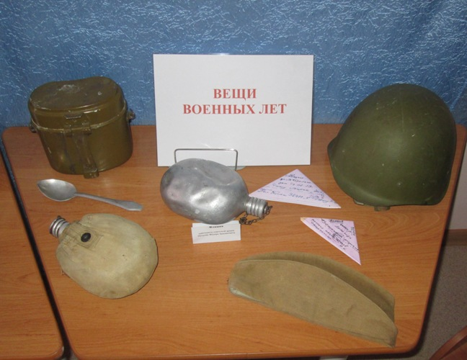

Экскурсия на тему "Вещи военных лет"
Цели и задачи экскурсии:
-Формировать и расширять представления детей о событиях Великой Отечественной Войны, о героическом прошлом народа;
- Расширять представления детей о военной технике, родах войск: «танкисты», «артиллеристы»;
- Познакомить детей с боевыми предметами (фляжка и котёл);
- Развивать интерес к прошлому страны, её истории;
- Развивать связную диалогическую и монологическую речь;
- Развивать память, мышление, воображение.
- Воспитывать чувство любви к Родине, желание жить в мире;
- Воспитывать уважение к ветеранам Великой Отечественной Войны;
-Воспитывать чувство патриотизма, уважение к истории нашего народа, к героям Великой Отечественной Войны.
Обогащение словаря: фляжка, котелок, артиллерист, танкист, экскурсовод.
Активизация словаря: Великая Отечественная Война, День Победы, ветеран, военная техника, фашист, экскурсия, музей Великой Отечественной Войны
Материал: презентация, аудиозапись песен о войне, портреты героев Великой Отечественной Войны; иллюстрации с изображением боевых действий, военной техники, макеты военной техники, личные вещи солдата, воздушные шары.
Ход экскурсии:
Экскурсовод: - Здравствуйте, уважаемые гости! Я рада видеть вас в нашем мини музее. Меня зовут Евгения, и сегодня я буду вашим экскурсоводом. А вы знаете кто такой экскурсовод? (Это человек, который проводит экскурсию и рассказывает важную и интересную информацию).
Экскурсовод: - Есть события, над которыми время не властно, и, чем дальше в прошлое уходят годы, тем яснее становится их величие. К таким событиям относится Великая Отечественная война. 9 мая День Победы в 75 раз наша страна праздновала так же торжественно, как и в далеком уже 45-м. Этот праздник был и остается главным праздником нашей страны. Радостный и трагический. Со слезами на глазах мы вспоминаем тех, кого уже нет с нами. Никогда не исчезнет из наших сердец память и гордость за наш народ за то, какой ценой была завоевана Великая Победа.
Экскурсовод: - Мы с вами отправляемся в увлекательную экскурсию, где вы сможете почувствовать дух военного времени, представить, как жили люди во время войны.
Экскурсовод: - Скажите, пожалуйста, кто напал на нашу страну во время Великой Отечественной Войны? (Ответы детей) Чтобы одолеть сильного врага, необходимо было хорошо вооружить наши войска. Посмотрите, здесь представлена военная техника, которая помогла нашим солдатам во время войны победить врагов, а сейчас она охраняет нашу Родину. (на слайде военная техника)
Экскурсовод: - Какая военная техника вам уже знакома?
( рассказывают о военной технике)
Экскурсовод: - «И на море, и на суше по дорогам фронтовым ходит русская «Катюша», ходит шагом боевым» Знаете ли вы, о какой военной машине так говорили?
Экскурсовод: - Сейчас я вам её покажу. Это «Катюша», она похожа на обычную машину, только на ней находится ракетная установка(показ слайда) Одна из самых грозных видов техники. Это мощное средство поражения противника стреляет ракетами. Враги очень боялись «Катюши», потому что о ней ничего не знали. Наши солдаты держали в тайне секрет её работы, а управлял ею артиллерист.
Экскурсовод: - А кому знакомы эти машины? Тяжелая военная техника – танки (показ слайда) Танк Т-34 отличался высокой скоростью, большой проходимостью, огромной пушкой. Это сделало его самым лучшим советским танком. Он сыграл решающую роль в победе. А кто управляет танком – танкист. (Ответы детей)
Экскурсовод: - О чём мы с вами сейчас говорили? (О военной технике)
Экскурсовод: - Молодцы. Я вас сейчас познакомлю с личными вещами солдат.
Экскурсовод: - Посмотрите внимательно на эти предметы, что вы можете о них рассказать? (на столе фляжка и котёл. Дети рассказывают о знакомых им военных предметах)
Экскурсовод: - Это армейский котелок. При раздаче пищи повар первое блюдо наливает в котелок, а второе блюдо и пайку хлеба накладывает в крышку.
Эх, дороги, пыль да туман.
Холода, тревоги да степной туман…
- Да, и в жару, и в холод приходилось нашим солдатам без пищи, а может и без воды, двигаться на врагов. И, конечно, незаменимым другом в такое время становилась вот такая простая фляжка. Вот она эта фляжка. О ней мы и сегодня проведём беседу. В ней солдаты хранили воду или чай. Фляжку они носили при себе на ремне, потому что вода человеку всегда была жизненно необходима, особенно во время войны. Обратите внимание, из какого материала изготовлена фляжка? Как вы думаете, почему они металлические, а не стеклянные? Солдат на фронте без фляжки – не солдат. Поэтому они всегда держали фляжку при себе. Чтобы не путать с чужой, красноармейцы могли нацарапать на ней свою фамилию.
Фля́га (от нем. Flacher или нем. Flachmann) — плоская или овальная бутыль, как правило металлическая с навинчивающейся пробкой.
В ряде случаев пробка снабжается ниппелем, позволяющим пить из неё, не открывая пробки. Так, например, пробка из комплекта противогаза ГП-7 позволяет пить из стандартной армейской фляги через трубочку, не снимая противогаза. Фляги часто снабжаются матерчатым чехлом или ремнём для переноски. (Смоченный водой чехол позволяет несколько охладить флягу). Экскурсовод: - А теперь мы с вами обратимся к стенду «Письмо ветерану», который был оформлен ко Дню Победы в нашей музейной комнате. Здесь представлены фотографии тех, кого уже нет с нами, кто погиб на войне или умер от старости. И те, кто прошёл войну и дожил до наших дней. Это участники войны Великой Отечественной войны
Экскурсовод: - Как можно узнать ветерана? (Это пожилой человек, в форме, с наградами.) В годы Великой Отечественной Войны людям, отличившимся в бою, командование вручало награды – ордена и медали. Ордена и медали могли быть вручены за отвагу, за то, что взял в плен немецкого офицера, вывел из строя военную технику противника. Ценой собственной жизни добывали ценные сведения, спасая тем самым жизни многим людям. Закончилась Великая Отечественная Война, а наши солдаты получили медаль «За взятие Берлина» - это столица Германии. Обратите внимание на ордена, которые вручили солдатам после Победы. Орден так и называется «Победа».
Экскурсовод: - Война вошла в каждый дом и каждую семью, война вошла и в нашу семью. В память о них давайте послушаем, а кто-то и споёт, песню (прослушивание песни «Эх, дороги»)
Экскурсовод: - Я рад, что вы посетили экскурсию «Солдатская фляжка».
Будьте достойны своих предков.
Я раздаю вам шарики с голубями. Голубь – это символ мира на земле, чтобы над нашими головами всегда было чистое голубое мирное небо и яркое солнце!

Экскурсовод
воспитатель 1 кв. категории
Голоскокова Е.Г.,
2020 г.

